Отчёт по лабораторной работе №6
Математические основы защиты информации и информационной безопасности
Разложение чисел на множители
Выполнил: Махорин Иван Сергеевич,
НФИмд-02-21, 1032259380
Содержание

1 Цель работы
Изучить алгоритм разложения чисел на множители и научиться его реализовывать.

2 Выполнение лабораторной работы

2.1 Реализация вычисления символа Якоби
Ро-алгоритм — предложенный Джоном Поллардом в 1975 году алгоритм, служащий для факторизации (разложения на множители) целых чисел. Данный алгоритм основывается на алгоритме Флойда поиска длины цикла в последовательности и некоторых следствиях из парадокса дней рождения. Алгоритм наиболее эффективен при факторизации составных чисел с достаточно малыми множителями в разложении.
Выполним реализацию этого алгоритма на языке Julia (рис. 1 - рис. 6):
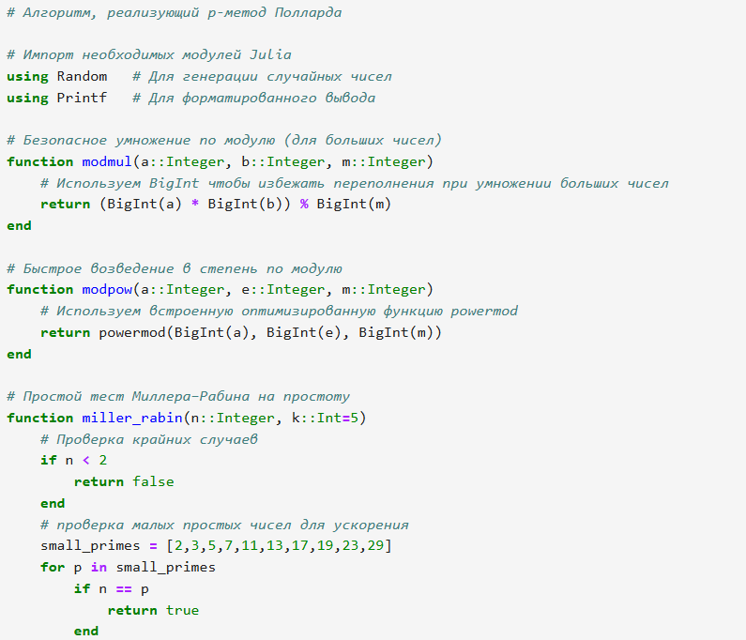
Рис. 1: Реализация р-Метода Полларда
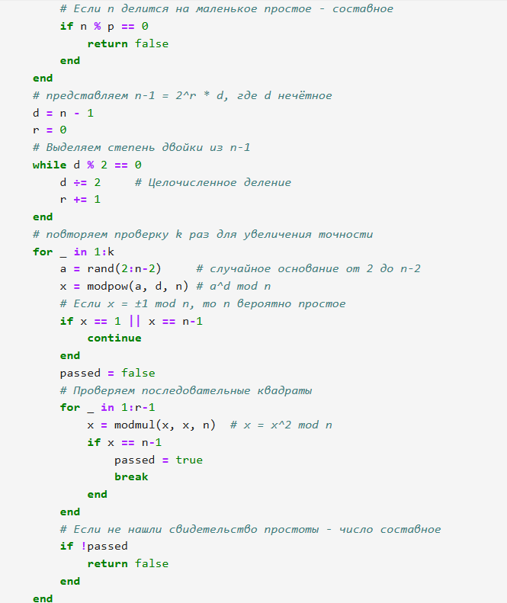
Рис. 2: Реализация р-Метода Полларда
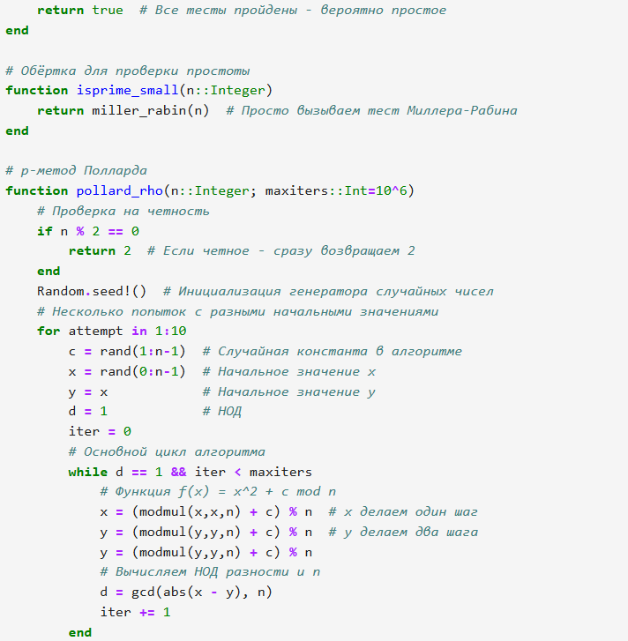
Рис. 3: Реализация р-Метода Полларда
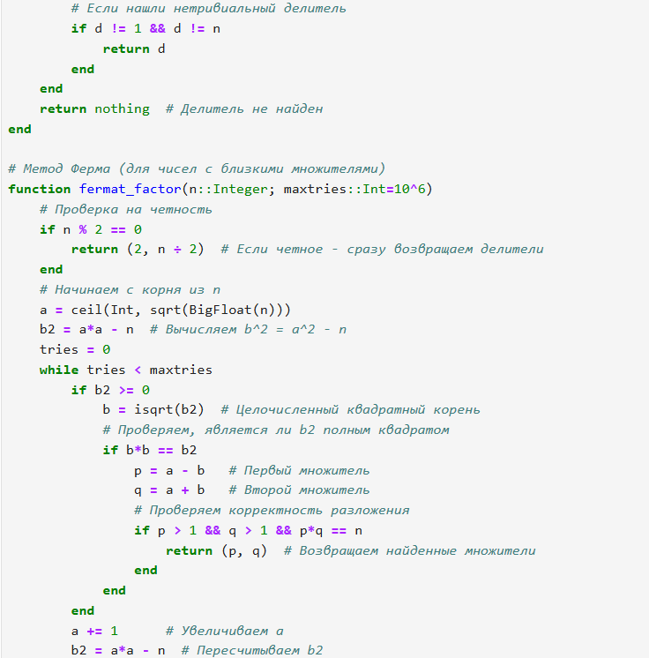
Рис. 4: Реализация р-Метода Полларда
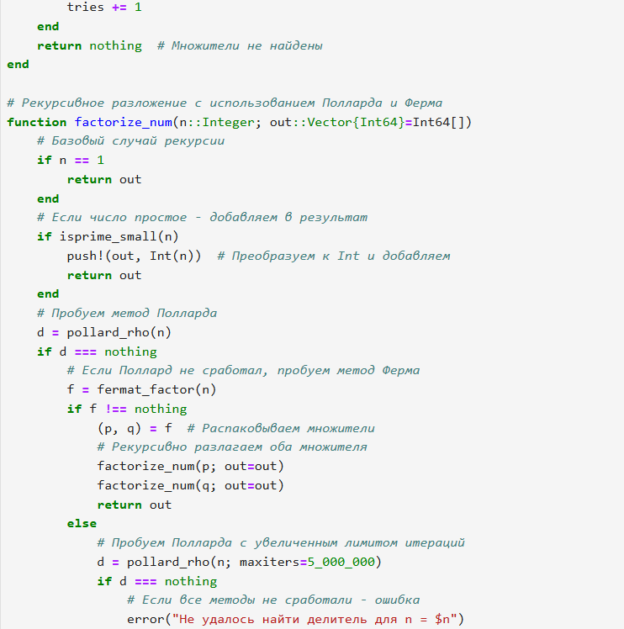
Рис. 5: Реализация р-Метода Полларда
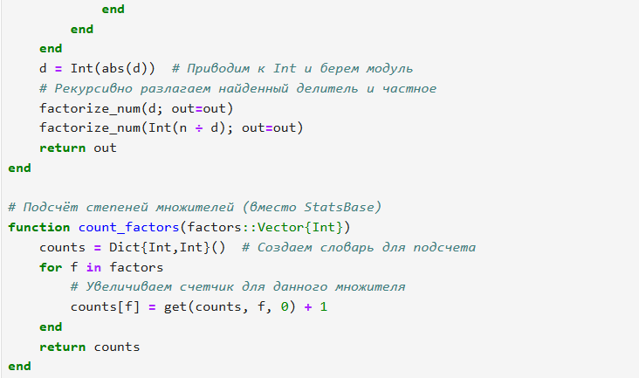
Рис. 6: Реализация р-Метода Полларда
Проверим работу алгоритма (рис. 7):
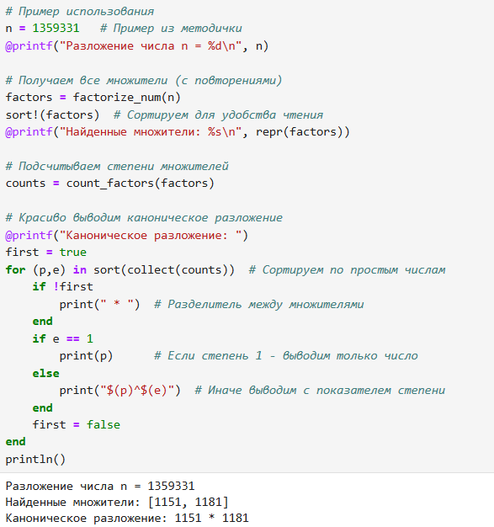
Рис. 7: Проверка

3 Список литературы. Библиография
[1] Julia: https://docs.julialang.org/en/v1/

